ПОСТРЕЛІЗ

ВИЗНАЧЕНО ПЕРЕМОЖЦІВ ВСЕУКРАЇНСЬКОГО КОНКУРСУ

«НАЙКРАЩИЙ СОЦІАЛЬНИЙ ПРОЕКТ УКРАЇНИ» - 2015
Київ
16 жовтня поточного року у прес центрі Міністерстві соціальної політики України відбулось засідання Конкурсної комісії Всеукраїнського конкурсу «Найкращий соціальний проект України» -2015. Цього року за статус та призовий фонд Конкурсу змагались 26 проектів півфіналістів, які представляли громадський, приватний та державний сектори з різних куточків України:
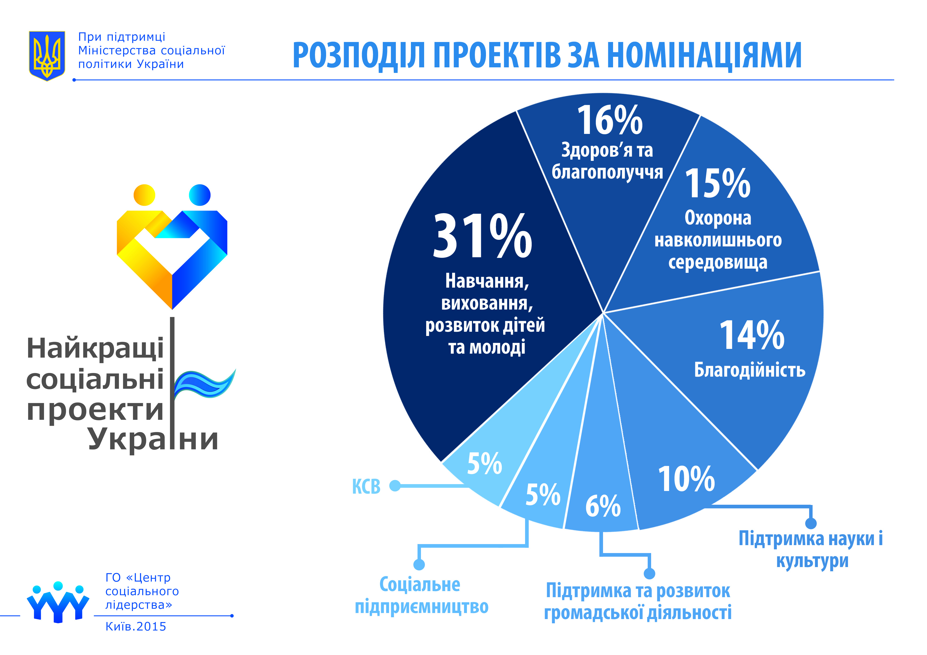
ТРОЛЕЙБУС ЩАСТЯ. ТНПУ ім. В.Гнатюка, КП «Тернопільелектротранс. м. Тернопіль; БАРАБУКА. Простір української дитячої книги. ГО "Фонд культури та інновацій "Футура. м. Київ; відкритий конкурс серед учнів старших класів загальноосвітніх навчальних закладів міста Енергодар «БУДЬ ІНЖЕНЕРОМ!» ВП «Запорізька АЕС»; КНИГА ПРО МЕНЕ, ЗOПШ "Сяйво. м. Житомир.; ЕНЕРГОЕФЕКТИВНІ ШКОЛИ. ДТЕК. м. Київ.; КРАЇНА ДИТЯЧИХ МРІЙ. Миколаївський районний Будинок творчості учнів. м. Миколаїв.; БІОЕТИКА. «Благодійний фонд «Щаслива лапа» (Happy Paw). м. Київ.; НОВА ГЕНЕРАЦІЯ. ДТЕК. м. Київ.; ПСИХОЛОГО-ПЕДАГОГІЧНІ ТЕХНОЛОГІЇ ВІДБОРУ УЧНІВСЬКОЇ МОЛОДІ ДО ВИЩИХ НАВЧАЛЬНИХ ЗАКЛАДІВ ПЕДАГОГІЧНОГО ПРОФІЛЮ. Інститут педагогічної освіти і освіти дорослих НАПН України. м. Київ.; З КОМП’ЮТЕРОМ НА ТИ, Комунальна установа «Централізована бібліотечна система для дорослих» ЦБ ім. В.Г. Короленка. м. Маріуполь; туристична міжнародна спартакіада «БУЗЬКІ ПОРОГИ» серед людей з обмеженими можливостями, Первомайський фізкультурно-оздоровчий клуб інвалідів «Прометей». м. Первомайск; ВЗАЄМОРОЗУМІННЯ. МГО Територія. м. Кам'янець – Подільський; ПРОГРАМА «СОЦІАЛЬНА». ТОВ «Лінія 24». м.Київ; «ТЕЛЕФОН ДОВІРИ ДЛЯ ВСІХ» - ЛІНІЯ ЕКСТРЕНОЇ БЕЗКОШТОВНОЇ АНОНІМНОЇ ПСИХОЛОГІЧНОЇ ДОПОМОГИ. Благодійна організація «Линия помощи», м.Одеса; ЗДОРОВА ВАГІТНІСТЬ - ЗДОРОВІ ДІТИ! Аква-фітнес клуб "Хвиля". м.Харків; ПОДАРУЙ ДИТИНІ КАЗКУ І МРІЮ НА ЩАСЛИВЕ ЖИТТЯ! Кременецький районний центр дитячої творчості. м. Кременець, ДЕНЬ ВУЛИЧНОЇ МУЗИКИ. ГО "Логістичний Штаб". м.Київ; СЛАВСЯ, УКРАЇНО! Дніпродзержинський академічний музично-драматичний театр ім. Лесі Українки. м. Дніпродзержинськ; БЛАГОДІЙНА КРАМНИЦЯ "ЛАСКА". від благодійна крамниця "ЛАСКА" м. Київ; ДІТИ ПРОФЕСІЙ. Рекрутингова компанія DOPOMOGA Ukraine. м. Київ; З КИЄВОМ І ДЛЯ КИЄВА. Київський університет імені Бориса Грінченка. м. Київ, ЗУПИНИМО "МАРШ АЛЕРГІЇ. ТОВ "Еласко-арніка" (Дойче клінік) м. Одеса; БУДІВНИЦТВО ПОЛІГОНУ ТВЕРДИХ ПОБУТОВИХ ВІДХОДІВ ДЛЯ М.ЗОЛОЧЕВА ЛЬВІВСЬКОЇ ОБЛАСТІ. Золочівська міська рада Львівської області, м. Золочів; ВІДРОДЖЕННЯ РИНКОВОЇ ПЛОЩІ – ОБЛИЧЧЯ ЄВРОПЕЙСЬКОГО МІСТА. Творча Архітектурна майстерня ФОП Вербовецького Ю.В. м. Збараж; БЛАГОДІЙНА ПРОГРАМА «ЗМІНИ ОДНЕ ЖИТТЯ» БФ «Зміни одне життя - Україна» м. Київ.
«Кожен проект півфіналістів Конкурсу – 2015 вартує визнання та підтримки ЗМІ, громадськості, соціальних інвесторів та держави, - вважає Октябрина Лісовська, голова Оргкомітету Форуму «Найкращі соціальні проекти України’’. Ми бачимо величезну зацікавленість в налагодженні комунікації та об єднанні зусиль бізнесу-освітніх установ-громади-держави в кожному напрямку соціальної сфери. Судячи з проектів наших учасників, партнерство необхідно розвивати в галузях освіти та науки, культури, дизайну міського простору, формуванню навичок здорового життя та екологічної свідомості. На визначені переможців робота Оргкомітету не закінчується: попереду Конференція «Соціальне партнерство. Спільні виклики – спільне майбутнє», подальша робота по виявленню, обміну та розповсюдженню кращих національних практик, об'єднання зацікавлених сторін, формуванню сталих соціальних партнерств на регіональних рівнях.
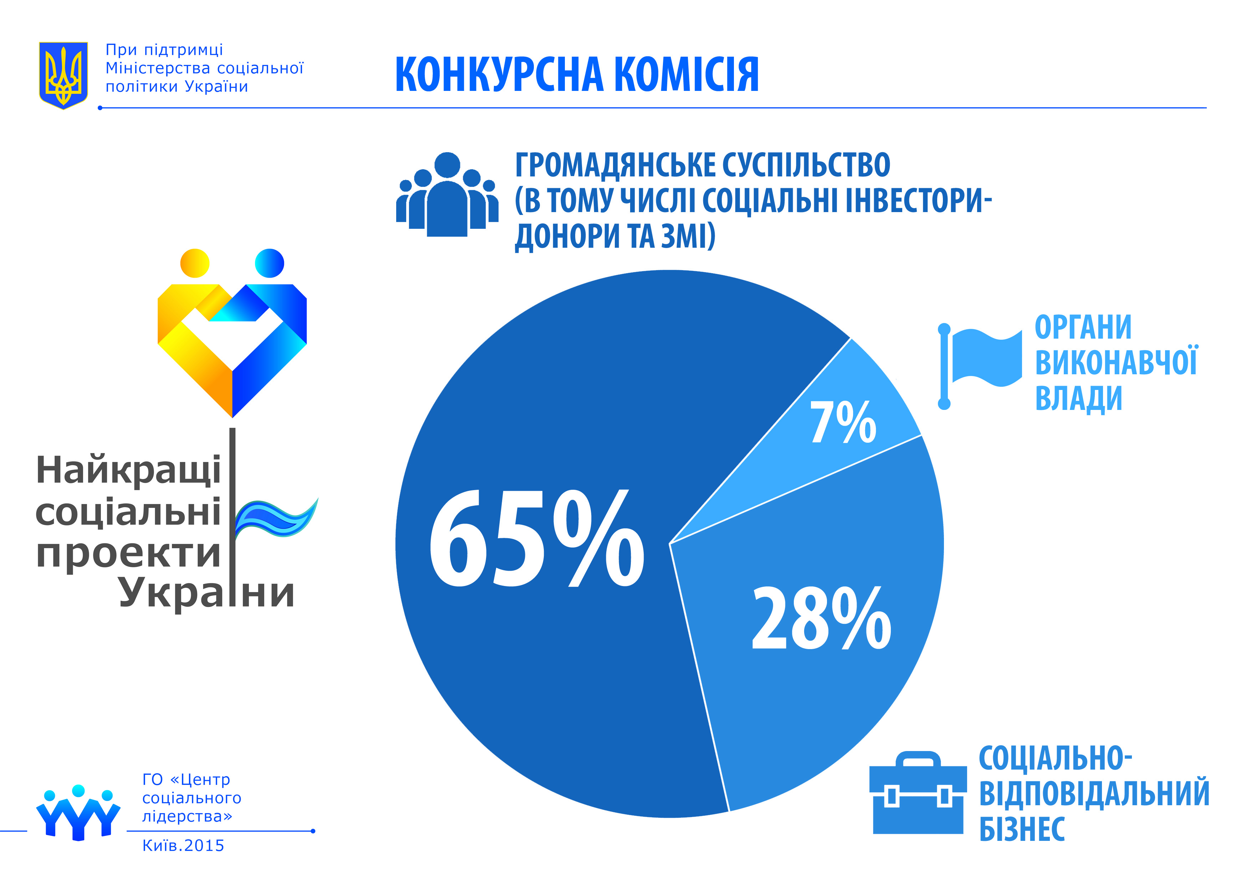
Враховуючі міждисциплінарну тематику робіт півфіналістів в Конкурсну Комісію Всеукраїнського Конкурсу «Найкращий соціальний проект України» - 2015 увійшли світові та національні експертні організації: Українська асоціація маркетингу, Національний університет "Києво-Могилянська Академія", WWF Україна, Українська Асоціація Видавців Періодичної Преси, SIC Group , PolitA, Western NIS Enterprise Fund, BDO Україна, Всеукраїнська екологічна ліга, ІАЦ "Громадський простір", Global Ukraine Foundation, МБФ Богдана Гаврилишина, Amway Україна, Danone Україна, Foxtrot, Міністерство соціальної політики України, Громадська рада при Міністерстві соціальної політики України.
«Ми бачимо велику зацікавленість органів виконавчої влади та громадськості у формуванні та розвитку проектів соціального партнерства, як на національному так і на регіональному рівнях і намагаємося всебічно сприяти інформаційній кампанії Конкурсу Найкращі соціальні проекти України-2015», - зазначив під час засідання Комісії Конкурсу начальник відділу взаємодії з громадськістю Департаменту забезпечення діяльності Міністерства соціальної політики України Денис Ігоревич Блінда.
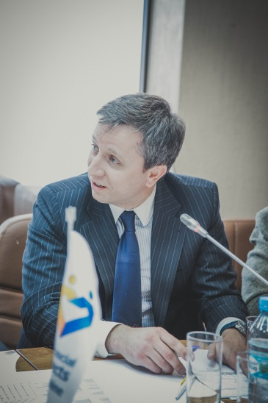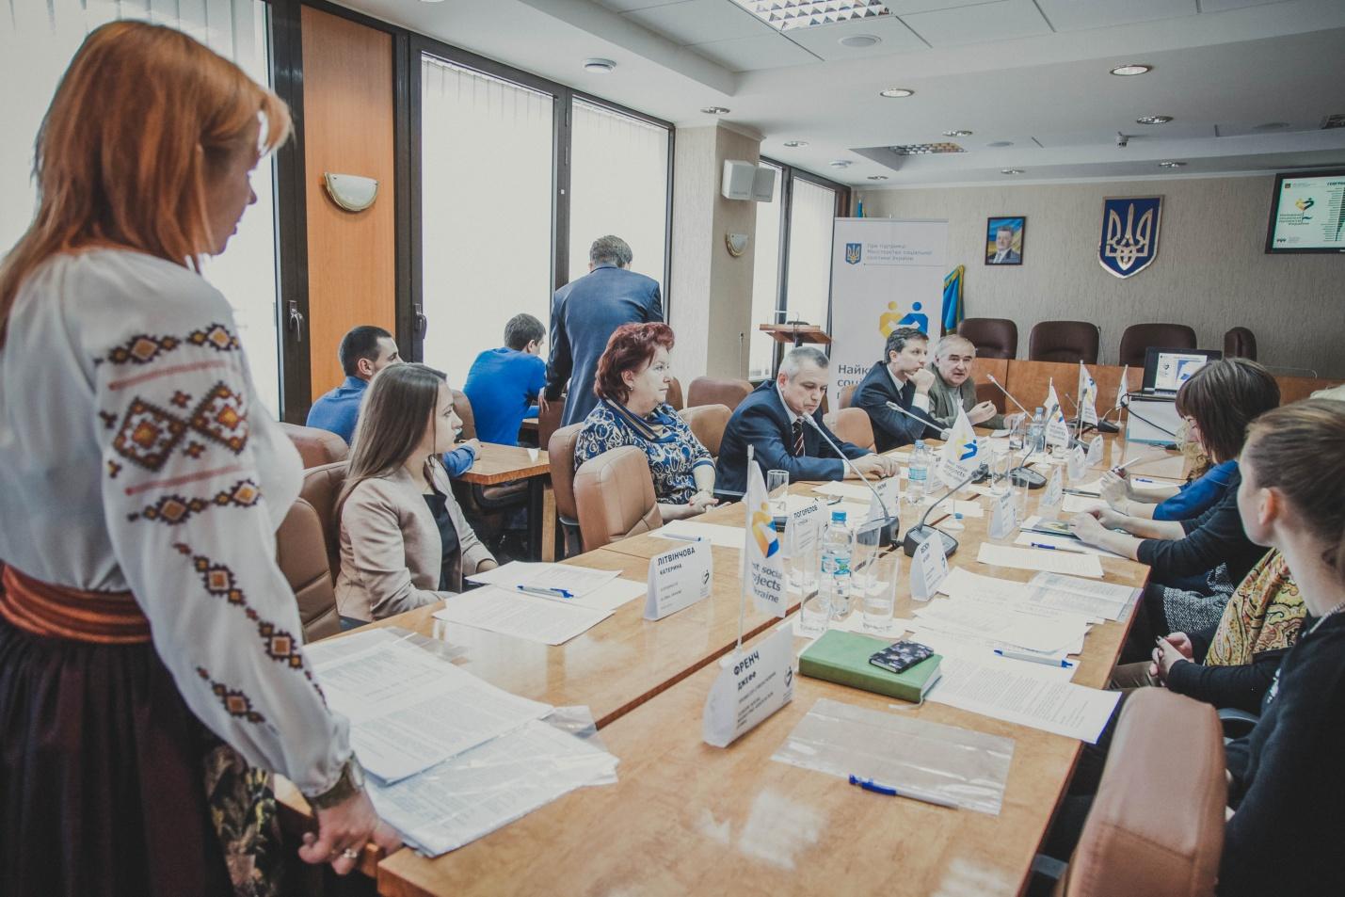
«Зверніть увагу на потребу сучасних споживачів, на кількість та якість запропонованих проектів просування національної культури, книговидавництва, освітніх та виховних програм. На мій погляд це актуальний та потенційний напрямок державно-приватного партнерства» - зазначила Ірина Лилик, Президент ВГО Українська асоціація маркетингу.
За словами першого Володимира Вовка, заступника директора департаменту захисту прав дітей та усиновлення, начальника відділу соціального захисту дітей Мінсоцполітики головним здобутком конкурсу має стати збільшення можливостей по обміну досвідом та партнерство між учасниками платформи Конкурсу.
Наталія Фесюн, керівник напрямку комунікацій, департамент маркетингу Danone Ukraine підкреслила необхідність державної підтримки платформи Конкурсу Найкращі соціальні проекти України для залучення та агрегації якомога більшої кількості дієвих стейкхолдерів, адже учасниками Конкурсу стали далеко не всі організації, які надають послуги та продукти в соціальній сфері.
Літвінчова Катерина координатор Global Ukraine Foundation згадала деякі проекти, які особливо вразили команду міжнародних експертів Global Ukraine: «Ми будемо шукати можливості та підтримувати інноваційні освітні проекти».
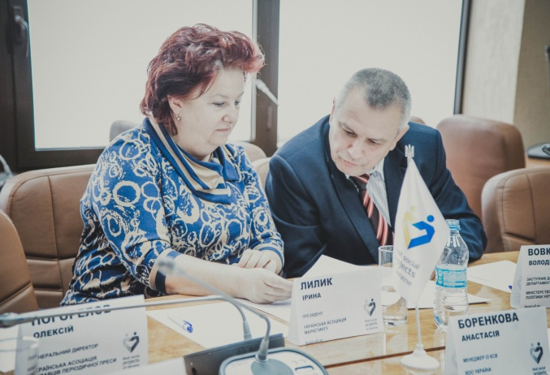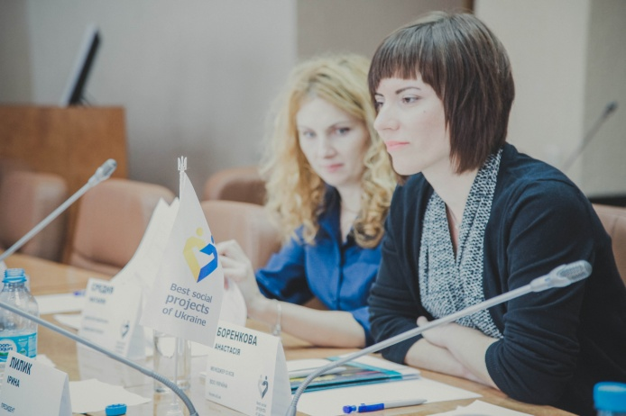
Директор з маркетингу Foxtrot Средня Наталія: «Громадські організації озброєні блискучими ідеями але їм не вистачає в першу чергу організаційних, фахових ресурсів для розвитку. Саме в напрямку соціального консалтингу, ми бачимо можливу співпрацю в майбутньому».
Переможців Всеукраїнського конкурсу Найкращий соціальний проект України, організованого ГО Центр соціального лідерства за сприяння Міністерства соціальної політики та Громадської ради Міністерства соціальної політики буде оголошено на Конференції «Соціальне партнерство. Спільні виклики – спільне майбутнє», яка відбудеться 11 листопада 2015 року в Київському національному університет імені Тараса Шевченка(вул. Володимирська, 60, Київ (Мистецька зала)) з 9:00 – 17:00.
На протокольній зустрічі були присутні Октябрина Лісовська голова Оргкомітету Форуму «Найкращі соціальні проекти України -2015», Фесюн Наталія, керівник напрямку комунікацій «Данон» Україна, Средня Наталія, директор з маркетингу Foxtrot, Боренкова Анастасія Менеджер з КСВ BDO Україна, Літвінчова Катерина координатор Global Ukraine , Лилик Ірина президент Української Асоціації Маркетингу (УМА), Коханюк Оксана, представник Всеукраїнської екологічної ліги, Вовк Володимир заступник директора департаменту захисту прав дітей та усиновлення, начальник відділу соціального захисту дітей МСП України, Одарченко Катерина Засновник SIC Group і президент PolitA, Погорелов Олексій Генеральний директор Українська Асоціація Видавців Періодичної Преси, Кабанченко Григорій Голова Громадської ради при Мінсоцполітики, Блінда Денис Ігорович, начальник відділу взаємодії з громадськістю Департаменту забезпечення діяльності Міністра ( патронатна служба), Пантєлєєнко Олександр та Романів Всеволод, головні спеціалісти відділу взаємодії з громадськістю Департаменту забезпечення діяльності Міністра ( патронатна служба), професор Джеф Френч, співзасновник Європейської асоціації соціального маркетингу (скайпкол).
Кожен етап Конкурсу Найкращі соціальні проекти України супроводжується міжнародною аудиторською компанією «БДО».
Ознайомитися з відео звітом Протокольної зустрічі по визначенню переможців 16.10.15. : https://www.youtube.com/watch?v=eHTK7bGhiKg
Фото з Протокольної зустрічі по визначенню переможців 16.10.15.: https://goo.gl/photos/59z68rnzZryB7HJo8
Детальніше про програму Форуму – 2015:
ІІІ міжнародний «Форум Найкращих соціальних проектів України» в 2015 році включав в себе:
1й етап (з 11 лютого – 30 червня 2015) Прийом аплікацій та відбір проектів. отриманий результат: з 316 заявників в 1-й етап (реалізовані проекти, які мають підтверджену доказову базу впливу проекту) потрапили 198 проектів в 7 актуальних напрямках: «Навчання, виховання, освіта та розвиток дітей та молоді», «Підтримка та розвиток громадської діяльності», «Здоров'я та благополуччя», «Підтримка науки і культури», «Соціальне підприємництво», «Охорона навколишнього середовища та сталий розвиток», «Благодійність».
2й етап (з 13 березня по 18 жовтня 2015 року) народне голосування та експертна оцінка. Отриманий результат: більше 21 тис українців було залучено до голосування за проекти в ФБ, 25 міжнародних та національних експертів увійшли до складу Конкурсної комісії. За результатами 2го етапу з 26 проектів-півфіналістів Конкурсу-2015 буде обрано лише 3 найкращих соціальних проекти України. Враховуючі тематику та актуальність, зареєстрованих у Конкурсі проектів, офіційну підтримку його програмі надали: Міністерство культури України, Міністерство освіти і науки, Міністерство охорони здоров'я, Міністерство екології та природних, Міністерство регіонального розвитку, Міністерство енергетики та вугільної промисловості, Міністерство аграрної політики та продовольства, Міністерство оборони України та 13 ОДА України: Волинська, Донецька, Закарпатська, Івано-Франківська, Київська, Львівська, Полтавська, Рівненьска, Сумська, Черкаська, Херсонська, Житомирська, Миколаївська.
Свою підтримку та зацікавленість в публічній, координаційній програмі Форуму «Найкращі соціальні проекти України» та Міжнародній Конференції «Соціальне партнерство. Спільні виклики – спільне майбутнє» висловили міжнародні експертні організації SIE (мережа соціальних інноваторів Європи), EAI (Європейський Альянс з Інновацій), IMPACT 2030 (Глобальна коаліція корпоративного волонтерства), ISMA (Міжнародна асоціація соціального маркетингу), CIVICUS (світовий альянс громадських організацій), Social Europe Network (мережа соціальних працівників Європи). За результатами Конкурсу 11 листопаду 2015 року буде проведено Конференцію за участі національних та міжнародних експертів та презентовано каталог з найкращими соціальними проектами України-2015.
Детальніше на http://forum.o2.ua/ та www.socialbusiness.com.ua/

